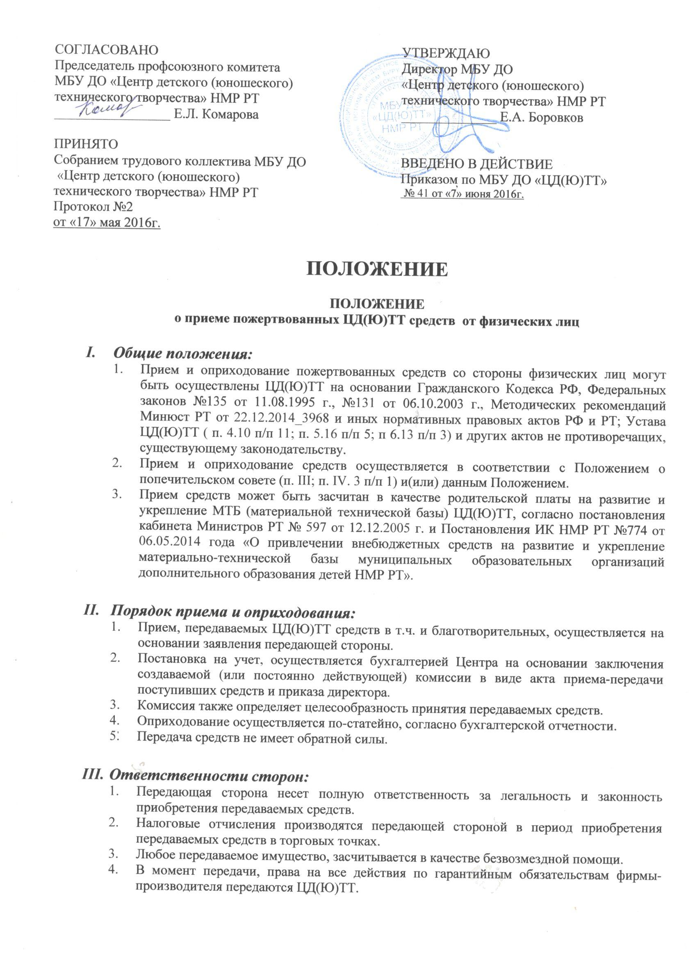

- В момент передачи, права на все действия по гарантийным обязательствам фирмы-производителя передаются ЦД(Ю)ТТ.
- В случае целевого указания передающей стороной на использование передаваемого имущества, оно может быть использовано ЦД(Ю)ТТ только в рамках указанных областей применения.

- Заключительные положения:
- Администрация ЦД(Ю)ТТ имеет право оказания моральной поддержки передающей стороне.
- Все поступившие средства используются для улучшения качества работы Центра в педагогической, воспитательной, методической, организационно-массовой и управленческой деятельности.
- Имущество, оприходованное как материальные запасы, распределяется администрацией (в лице зам. директора по хозяйственной работе) на общих основаниях согласно положениям о хозяйственной и бухгалтерской отчетности.

